Thunderbird 使用手冊


Version 1.0

引言
感謝您購買傳輸線產品，本手冊將說明如何使用軟體結合您所購買之Thunderbird。

安全告示
請按照下述之方法正確的安裝軟體.讓產品與Thunderbird軟體正確的結合。


警告 此為因使用不當可能會導致人員或產品的功能損壞的警告標示

警告

- 本內容未描述說明的範圍，請勿試圖拆卸產品或取下任何零件。
- 請勿將產品置入水中或任何的液體。如發生時，請迅速將產品自電腦取下；並聯絡您的經銷商或售服中心處理。
- 當您的手潮濕時，請勿作插拔動作，避免造成觸電。
- 請勿將產品靠近熱源或將產品暴露在高溫之下。
- 請勿將產品放置在電磁波強的區域，易造成產品或內部資料的損壞。

系統需求
为确保本产品功能能够正确的动作，则必须符下述软/硬件最基本条件。

- Computer Model IBM PC/AT Compatible, Power Macintosh, PowerBook or iBook

- OS Windows 98 Second Edition, Windows Millennium Edition (Windows ME), Windows 2000, Windows XP

- Interface USB

  - Windows 98 SE 无法支持驱动程序，必须安装同产品所附上之驱动程序。
  - 大部份的操作系统都可使用原始的驱动程序。
  - 本安装软件仅适用于 Windows OS。

基本功能
- 安裝使用
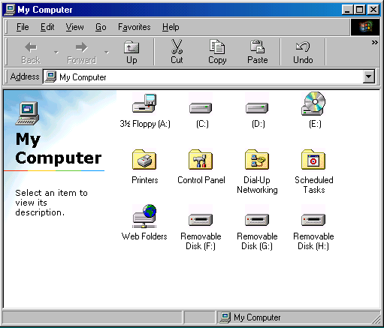

傳輸線本身有兩個USB接頭。當您將產品兩端分別插入兩台電腦時，您可以在文件管理視窗看見 “卸除式硬碟 (Removable Disk) ” 的標示。同時，也可看見連結另一台電腦的文件管理視窗。

- 資料傳送
您可透過Thunderbird應用軟體在兩個電腦之間做資料存取的動作。它的作業模式與一般硬碟相同。

- 拔去裝置
您可在您完成所有動作後將裝置移除。如果您的系統是Windows ME 和 Windows 2000請依照下述執行此程序。您可在電腦右下方找到如下圖的標示 “安全的移除地移除硬體”
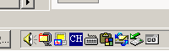

在 “安全的移除地移除硬體” 點兩下；將會出現 “拔除或退出的裝置” 的視窗。在此視窗您可選擇你想要移除的裝置，然後點 “停止” 。作完此動作您就可以將裝置從電腦上拔除。

警告 當您想要移除U-Storage時，請確認LED是否還在閃爍。如果LED閃爍地非常快，這表示尚有資料在傳送中。故此時請勿拔去傳輸線。否則，容易造成資料遺失，甚至連儲存裝置也易損壞。

平台下使用軟體說明
安裝及卸除應用軟體
在Microsoft’s Windows ME, Windows 2000, and Windows XP中，不用安裝驅動程式和應用軟體。如果您是使用Windows 98，首先請安裝附件中的驅動程式。

在Windows 98安裝USB驅動程式
如果你要安裝應用程式至Windows OS，你必需是程式管理員(administrator)身份方可安裝。一旦您將傳輸線接上時，作業系統將自動找到這個裝置，並且回應 “新增硬體設備”的對話方塊。此時請點選 “Cancel” 關閉視窗。接下來請從CD-ROM 或 軟碟將 “T-bird Win98Driver.exe” 安裝在您的作業系統中。如果您是使用Windows 98 SE，在安裝完驅動程式後須作一次插/拔動作。

使用 ThuderBird.exe 程式:

警告 由於Thunderbird只可針對一台電腦的指令做傳送資料的動作。所以當兩台電腦同時安裝T-bird時，它將忽略其中的一台電腦所下的指令。

在您將傳輸線連接上兩台電腦時，在管理視窗中的 “卸除式磁碟” 標示點兩下。你將會看到 “ThunderBird.exe” 程式及圖案。

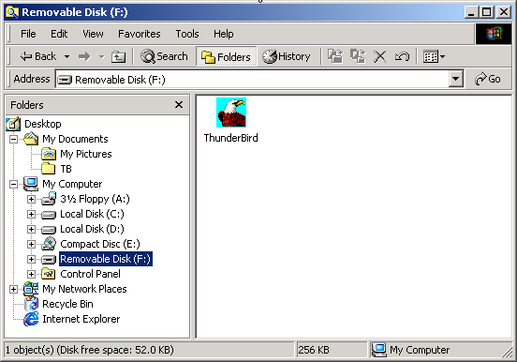

在 “ThunderBird.exe” 點兩下，則Thunderbird的管理視窗將會出現。
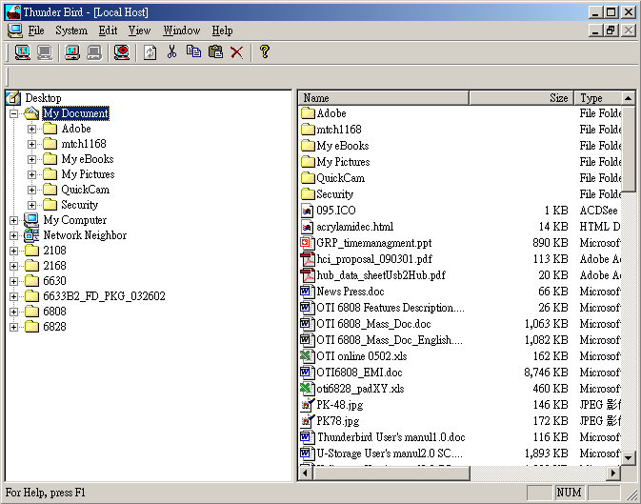

這個程式會透過傳輸線在兩台電腦上執行。此外，它可在兩台電腦傳遞訊息及傳送資料。
假使你只對一台電腦執行 “ThunderBird.exe” 程式，則上述的管理視窗也會出現。但視窗裡只會看到 “本地主機 (Local Host)” 。
就電腦A與B而言，你可使用傳輸線連結兩台電腦。如果您從電腦A視窗，則可看到 “本地主機 (Local Host)”是指向電腦A；“遠端主機 (Remote Host)”是指向電腦B。如果您是從電腦B，則反之。

Remote (B)
Local (A)
Local (B)
Remote (A)

當您在兩個系統執行了 “ThunderBird.exe” ，此時將自動連結。如下圖

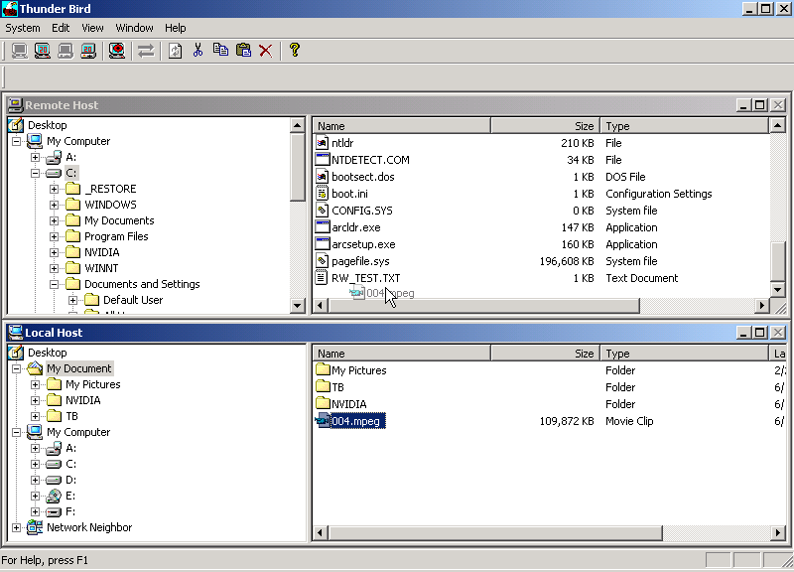

功能說明
- 功能選項
a. System (系統)
    - Setup (設定)：設定本地主機防寫(唯讀)功能
    - Exit (結束)
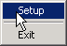

  - Edit (編輯)
    - Cut (Ctrl + X) 剪下
    - Copy (Ctrl + C) 拷貝
    - Paste (Ctrl + V) 貼上
    - Delete (Ctrl + D) 刪除
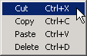

  - View (檢視)
    - Toolbar (工具)：顯示/隱藏工具列
    - Status Bar (狀態)：顯示/隱藏狀態列
    - Large Icons (大圖示)：在文件檢視區使用大圖示
    - Small Icons (小圖示)：在文件檢視區使用小圖示
    - List (列表)：在列表模式顯示出文件檢視區
    - Details (明細)：顯示出文件件檢視區的詳細資訊
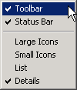

  - Window (視窗)
    - Cascade (重疊顯示)：部分重疊顯示視窗
    - Tile (並排顯示)：非重疊顯示視窗
    - Split (分割)：分割視窗
    - Local Host (本地主機)：設定本地主機為主動視窗
    - Remote Host (遠端主機)：設定遠端主機為主動視窗

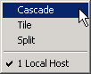

  - Help (說明)
    - About ThunderBird：關於ThunderBird

使用者介面視窗界定
- Tool Bar (工具列) 由左至右為 :
- 本地主機為USB 1.1模式 (Local Full Speed)：本地主機端的連接裝置為USB 1.1模式
- 本地主機為USB 2.0模式 (Local High Speed)：本地主機端的連接裝置為USB 2.0模式
- 遠端主機為USB 1.1模式 (Remote Full Speed)：遠端主機端的連接裝置為USB 1.1模式
- 遠端主機為USB 2.0模式 (Remote High Speed)：遠端主機端的連接裝置為USB 2.0模式
- Local Read Only (本地端為唯讀)：本地主機端的連接裝置為唯讀狀態
- Data Transfer (資料傳送)：資料傳送中
- Refresh (更新)：更新文件夾內容
- Cut (剪下)：剪下選定項目
- Copy (拷貝)：拷貝選定項目
- Paste (貼上)：移動或拷貝選定項目
- Delete (刪除)：刪除選定項目
- About (說明)：版本說明

b. Local Host (本地主機)：檔案搜尋，可在我的電腦顯示本端主機文件系統，支援多項選擇功能，如拖曳方式執行拷貝、自動擴大文件夾系統….。並且支援電腦網路瀏覽。

  - 根目錄 (左視窗)
  - 子目錄 (右視窗)

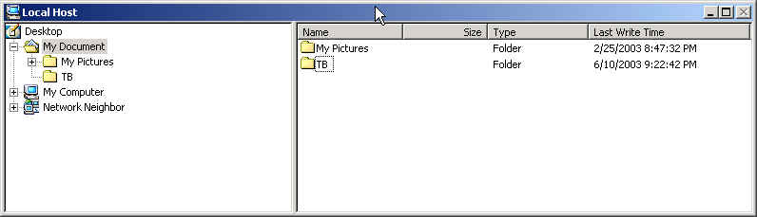

註 : 在進行上傳資料至Remote端時，Remote端的唯讀來 (Read Only) 狀態需先解除始可上傳.下載資料則不受限制。

c. Remote Host (遠端主機)：檔案搜尋，可顯示遠端主機文件系統，並且支援多項選擇功能，如拖曳方式執行拷貝、自動擴大文件夾系統….

- 根目錄 (左視窗)
- 子目錄 (右視窗)

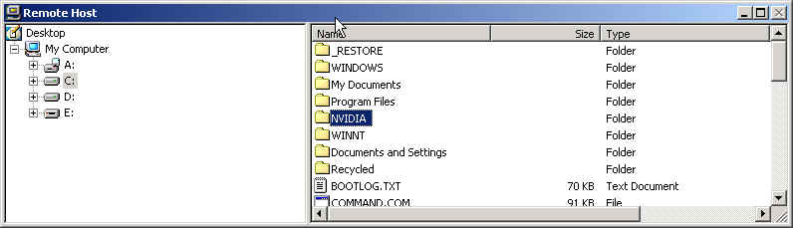

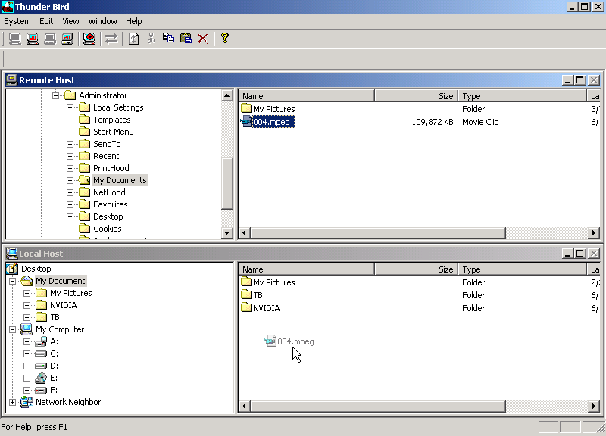

d 滑鼠右鍵功能表

- Cut (剪下)：只可在Local (本地)端執行
- Copy (拷貝)
- Paste (貼上)
- Delete (删除)
- Open (打開)：只可在Local host (本地主機)端的文件夾視窗執行
- Rename(重新命名)：兩端都可執行此功能
- Refresh (更新)：可在Local host (本地主機)端的文件夾視窗執行

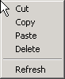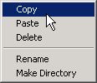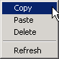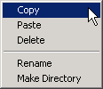

操作
你可在你想要執行指令的項目按滑鼠的右鍵。此時，你將看到功能選項，你可在此選項中選取想執行的功能。
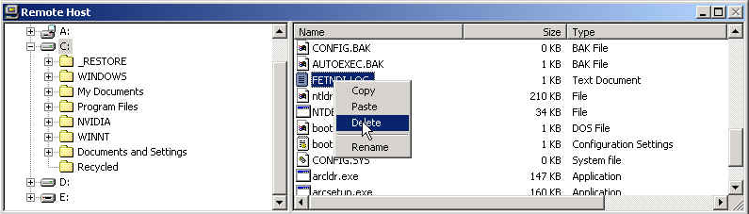

- Copy (拷貝作業)
  - Remote (遠端)端連結
  - 打開Remote (遠端)端文件夾
  - 選取Remote (遠端)端拷貝文件
  - 選擇Local (本地)端目的地
    - 拷貝進度訊息
  - Remote (遠端)目的文件夾已更新

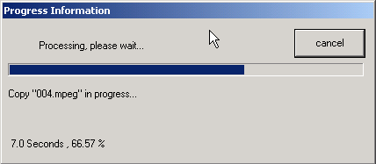

Remote (遠端)端將能夠確定是否資料仍在傳送。

- Delete (删除確認)
- 選定項目
- 執行删除功能
- Are you sure you want to delete the selection (確認訊息)
- [OK(執行)] 或 [Cancel(取消)]鍵

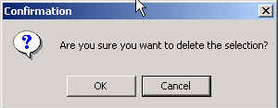

- Upload Operation (上傳作業)
  - Remote (遠端)端連結 (請確定遠端主機是否為唯讀狀態，需先將遠端主機唯讀狀態先行解除)
  - 開啟Local (本地)端文件夾
  - 選擇Local (本地)端拷貝項目
  - 選擇Remote (遠端)端為拷貝的目的地
  - 拷貝進度訊息
  - Remote (遠端)端目的文件夾已更新

- 唯讀：Local (本地)端唯讀防護狀態，可防止Remote (遠端)端執行 “Delete (刪除)”, “Upload (上傳)” …作業。點選工具列 “Read Only Protection (唯讀)”

將出現下列訊息，你可句選 “Share as Read Only” 然後執行 [OK]。

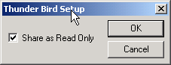

當設定完成，你可看到工具列上不同的顯示，表示已解除唯讀狀態。

如果遠端主機( Remote Host)為唯讀狀態時，當本地主機 (Local Host)欲對遠端主機 (Remote Host)執行 “Delete (删除)” 作業，則會顯示下列訊息

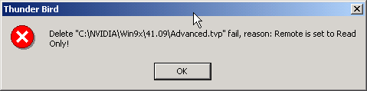

表示無法執行指令。

